
ĐẠI HỌC HUẾ
TRƯỜNG ĐH NÔNG LÂM
----------

BÀI TIỂU LUẬN
Đề tài: “Sản xuất lúa gạo, vấn đề thách thức đặt ra cho Nông Nghiệp Việt Nam”

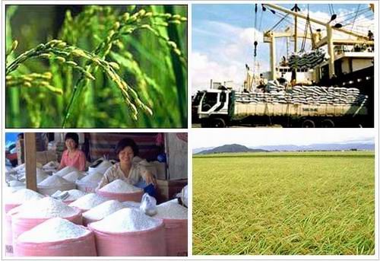

Welcome Download.com.vn

Huế,11/2007

